INDICAÇÃO Nº. 038/2022

O Vereador Paulo Henrique Neves de Oliveira, no uso de suas atribuições, que lhe foram conferidas através dos artigos 165 do Regimento Interno da Câmara Municipal de Terra Boa-PR, após ouvido o soberano plenário, vem à presença do Prefeito Municipal, indicar:

Estudo de viabilidade para promover melhorias e aquisição de equipamentos, acessórios e livros para a Biblioteca Cidadã e, realizar campanhas de conscientização, divulgação e promoções de leituras.

Ler é uma oportunidade democrática e acessível de desenvolvimento pessoal e profissional. Sejam livros, revistas, quadrinhos, notícias, blogs ou artigos online, a leitura permite conhecer novos universos sem sequer sair do lugar.
Além de absorver conhecimento, a leitura aprimora a sua empatia, pensamento crítico, amplia seu vocabulário, exercita a sua inteligência, estimula a criatividade e ainda previne contra doenças degenerativas.
Empatia é compreender e solidarizar com outra pessoa. Essa habilidade fundamental para o desenvolvimento da sociedade pode ser estimulada pela leitura. Um estudo publicado na revista Psychology Today provou que ler nos conecta com diferentes realidades e ajuda a entender diferentes mundos.

Fora isso, um outro benefício da leitura é o aprendizado de novas palavras e termos o que acarreta construção de um vocabulário amplo e rico. Assim, teremos mais desenvoltura, aumentamos nossas chances de sermos compreendidos e desenvolvemos a oratória e a escrita.

A leitura ajuda a criar um bom vocabulário, ajuda na expressão e a escrever as palavras corretamente. Isso por si só já mostra como é um hábito que exercita a suas capacidades mentais. Além disso, ler ainda estimula a pensar sobre diversos assuntos, absorver novas opiniões e refletir sobre o que foi dito.

O hábito de ler desenvolve o pensamento crítico e a análise dos fatos. Isso implica em avaliar de maneira mais racional o que acontece ao nosso redor, sem se deixar guiar pela opinião alheia. Ou seja, construir suas próprias opiniões e conceitos sobre o mundo.

Outro benefício da leitura muito importante é a prevenção de doenças degenerativas. Ler aumenta as conexões neurais e funciona como uma ginástica para o cérebro. Estudos mostram que hábitos de leitura pode reduzir em até 30% a incidência de doenças como mal de Alzheimer. Também influencia na hora de fazer associações, o que facilita na hora de aprender um idioma novo, por exemplo.

Quem lê, escreve melhor. Consegue analisar, interpretar dados e fatos, organizar o pensamento, desenvolver pensamento crítico e expressar-se com clareza. Além disso, formula sínteses, encadeia ideias, desenvolve habilidades e novas conexões cerebrais.

O programa "Biblioteca Cidadã" foi criado em 2004 pelo Governo do Paraná e é o maior projeto de construção de bibliotecas públicas já realizado no Brasil.

“O projeto Biblioteca Cidadã já implantou no Paraná 92 espaços de leitura desde 2004. A meta até o fim do ano é construir bibliotecas em pelo menos 300 municípios do estado. “Nossa ideia é oferecer às regiões mais carentes um espaço cultural que promova a democratização do conhecimento, seja pelo acervo de livros ou pela inclusão digital”, ressaltou a diretora-geral da Secretaria de Cultura do Paraná, Sônia Shigueoka”.
Fonte: https://www.clickfozdoiguacu.com.br/biblioteca-cidada-pretende-democratizar-o-conhecimento-em-municipios-do-parana-5315/.

A Lei 004/1964 dispõe sobre a biblioteca Pública Municipal “DE PLACIDO E SILVA”, que cita que:

Art. 2º - Compete a Biblioteca:
I - Centralizar as atividades de aquisição, registro, catalogação, classificação, guarda, conservação, informação e empréstimo de livros, folhetos, periódicos, mapas, gravuras, bem como a documentação relativa ao Município e quaisquer outras publicações de interesse geral;
II - Organizar e manter atualizações catálogos bibliografias correntes de editores, livrarias e instituições especializadas;
III - organizar e manter atualizações os fichários dos leitores e sugestões;
IV - Promover a aquisição das publicações por compra, doação ou permuta;
V - Selecionar as publicações doadas, eliminando ou permutando as que sejam de interesse para Biblioteca;
VI - Proceder à catalogação e classificação das obras recebidas;
VII - Organizar o Catálogo Dicionário e quaisquer outros que sejam indispensáveis para o bom andamento da Biblioteca;
VIII - Registrar os leitores, renovando suas inscrições sempre que necessárias;
IX - Orientar o leitor no uso da Biblioteca;
X - Administrar as salas de leituras, mantendo vigilância, permanente e preservando o silêncio nas mesmas;
XX - Realizar campanhas educativas com filmes, conferências, cursos, propagandas através de imprensa escrita e falada, exposição das obras recém-adquiridas, cartazes educativos e outros meios adequados;
XII - Manter o intercâmbio de informações com outras Bibliotecas e centros de documentação do País.
(...)

Art. 17. As sugestões dos leitores, com relação à aquisição de novas obras e quanto ao funcionamento da Biblioteca devem ser devidamente consideradas.

Parágrafo único. Para esse fim, deverão preencher o "CARTÃO DE SUGESTÕES", que lhe será fornecido pela bibliotecária.

A Lei 014/1973 autorizou o Poder Executivo Municipal a firmar convênios com o Instituto Nacional de Livro para a manutenção e assistência à Biblioteca Pública Municipal, cita que:

Art. 1. Fica o Poder Executivo autorizado a firmar convênios com o Instituto Nacional de Livro, do Ministério da Educação e Cultura, para efeito de manutenção e assistência técnica, propondo a inclusão no próximo orçamento de uma dotação correspondente ao valor de 10 (dez) salários mínimos, para aquisição de livros destinados à Biblioteca do Município.

A Lei 199/1988, alterou a denominação da biblioteca pública municipal professor de "Plácido E Silva”.

Art. 1. Fica denominada a partir desta data, a Biblioteca Municipal Professor de "PLÁCIDO E SILVA", para PREFEITO "ALÉCIO RAMPAZZO SOCCAL".

Verifica-se que a presente edificação está sendo utilizada pela Secretaria Municipal da Educação. Dessa forma, foi cedido outro imóvel para a Biblioteca Cidadã.

A Lei 1.550/2019 autoriza o Poder Executivo a destinar o uso de bem móveis, equipamentos e utilitários de sua propriedade à empresa contratada para prestação de serviços junto à Biblioteca Cidadã e Biblioteca Móvel e dá outras providências.

Art. 1. Fica o Chefe Poder Executivo Municipal autorizado a destinar de forma gratuita bens móveis, equipamentos e utilitários de sua propriedade, à empresa contratada para prestação de serviços junto à Biblioteca Cidadã e Biblioteca Móvel, para o desempenho e desenvolvimento de produções culturais, artísticos, atividades de cinema nos bairros, caravanas de leituras, tenda da leitura, junto às diversas localidades do Município e do Distrito de Malú, que beneficiarão nossas crianças e adolescentes.

O Decreto 2.326/2018 que dispõe sobre a Organização Administrativa do Poder Executivo do Município de Terra Boa, cita que:

Compete a Divisão de Biblioteca Pública:
- Catalogar e classificar o acervo da seção, zelando pela sua conservação;
- Realizar pesquisas e levantamento de livros e documentos relacionados;
- Providenciar a aquisição de obras culturais e cientificas, e folhetos de interesse da Municipalidade, executar outras tarefas correlatas.

Por fim, o Decreto 3.184/2022, referente à Crédito Adicional Suplementar, cita que:

Art. 1. Fica aberto no corrente Exercício o Crédito Adicional Suplementar, no Orçamento Geral do Município, no valor de R$ 870.700,00 (oitocentos e setenta mil setecentos reais), destinado ao reforço das seguintes Dotações Orçamentárias.

- 1387 - 3.3.90.39.00.00 09.001.13.392.0048.2.057.
- OUTROS SERVIÇOS DE TERCEIROS - PESSOA JURÍDICA MANUTENÇÃO DA BIBLIOTECA CIDADÃ.
- VALOR DE R$ 7.000,00.

A Biblioteca Cidadã Prof.ª Maria Placidina de Lima Zanardi fica localizada na Rua Arthur Bernardes, 280 – Centro e possui estrutura boa com algumas possibilidades de melhorias.
Em visita à Biblioteca, verificou-se a necessidade de melhorias/reparos na edificação, melhorias no piso externo e no gramado (tampar os buracos) e foi sugerido algumas reivindicações, sendo:
- Aquisições de E-books.
- Aquisição de Celular.
- Aquisição de painéis de madeiras.
- Aquisição de Estantes.
- Aquisição de armários.
- Bancos de Jardins.
- Pufes redondos.
- Impressora multifuncional.
- Computador.
- Aparelhos de Ar Condicionados.
- Micro-ondas.
- Outros.

Sugerido a realização de ampliação da Biblioteca Cidadã e implantação da Casa da Memória, construção de depósito de livros inservíveis e instalação de Placa em frente ao imóvel com a identificação da Biblioteca.

Solicito também o estudo de viabilidade para adquirir livros novos para aumentar o acervo (utilizando os recursos da pasta), realizar campanhas de conscientizações e divulgações da biblioteca cidadã, promover e incentivar a sociedade para doação ou permuta de livros e a utilização deste espaço público.

Em anexo, material fotográfico.

Sendo só para o momento, reitero os votos de elevada estima e apreço.

Terra Boa, 27 de outubro de 2022.


_____________________________________
PAULO HENRIQUE NEVES DE OLIVEIRA
Vereador – Partido dos Trabalhadores

DOCUMENTAÇÃO FOTOGRÁFICA
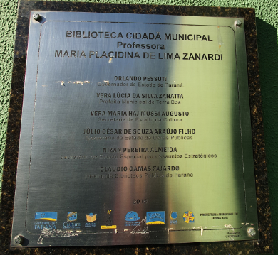

Imagem 1 – Foto da Placa de Identificação.

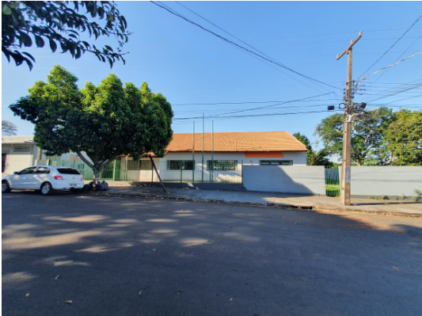

Imagem 2 – Foto da Fachada do Imóvel. Não há placa de identificação da Biblioteca Cidadã.

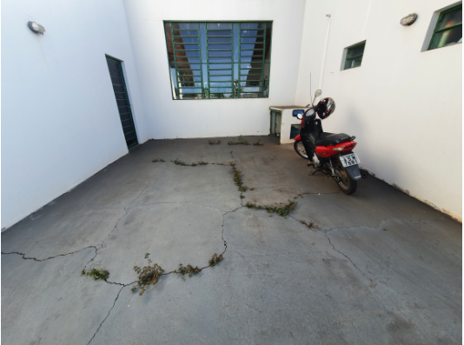

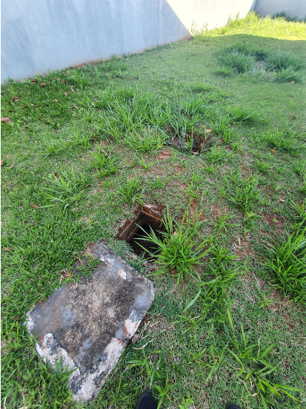
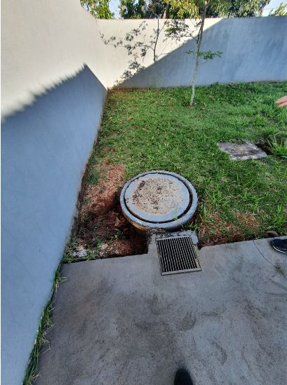
Imagem 3 – Foto do piso. Promover a remoção dos matos e das rachaduras.

Imagem 4 – Fotos das fossas. Promover o aterramento da fossa e tampá-las adequadamente.

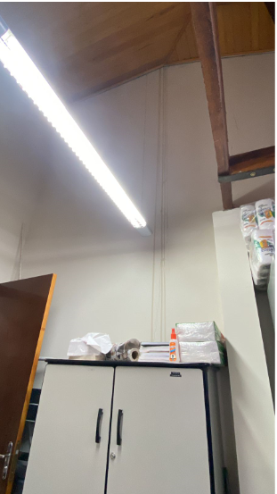
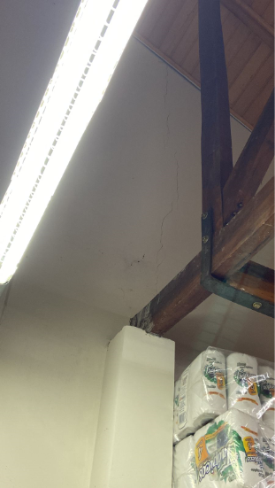

Imagem 5 – Fotos do Interior. Solucionar os problemas de infiltrações e goteiras (telhado) e checagem das calhas.

